课时12 化学式和化合价

河北8年中考命题规律

年份 | 题型 | 题号 | 考查知识点及内容 | 分值
2016 | 选择、填空 | 5(C)；31(1) | 氧化镁中镁元素的化合价；氢气的化学式 | 0.5＋1
2015 | 实验探究 | 31(1)；35(一) | 写碳酸钙的化学式；写锰酸钾的化学式 | 1＋1
2014 | 填空、简答 | 31(1) | 化学式的书写(Fe₂O₃)；化学式书写正误判断 | 1＋0.5
2013 | 选择、填空 | 2；31(2) | 化学符号的表示；化学式的书写(NH₃) | 2＋1
2012 | 选择、填空 | 5；29(5) | 化学式的意义及相关计算；根据化合价书写化学式 | 2＋1
2011 | 填空、简答 | 29(3)；31(1) | 根据化合价书写化学式；写水的化学式 | 1＋1
2010 | 填空、简答 | 31(1)(2)[来源:学科网] | 化学式的书写、化合价的计算 | 1＋1
2009 | 填空、简答 | 28(2)；30(3) | 化合价的计算；化学式的书写(HCl、NaCl) | 1＋1
化学式和化合价是河北中考的必考内容，分值为1.5～3分。主要在选择题、填空题中考查，考查化学式的写法、化学式的意义、化合价的计算及正误判断。预计2017年仍会以选择、填空的题型考查化学式和化合价的相关知识，其中考查写化学式及表示意义可能性很大。

河北8年中考真题演练

INCLUDEPICTURE "C:\\Documents and Settings\\Administrator\\桌面\\中考王化学（教用）河北专版word\\命点1.TIF" \* MERGEFORMATINET INCLUDEPICTURE "C:\\Documents and Settings\\Administrator\\桌面\\中考王化学（教用）河北专版word\\命点1.TIF" \* MERGEFORMATINET 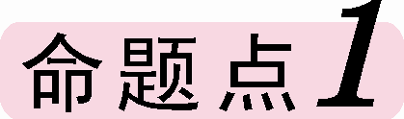 化学式的书写( 根据化合价书写化学式)
1．[2011河北中考29(3)题1分]化学就在我们身边，它与我们的生活息息相关。金属钛(Ti)及钛的合金被认为是21世纪重要的金属材料。地壳中的钛主要以氧化物的形式存在，其中钛元素的化合价是＋4价，该氧化物的化学式为__TiO₂__。
2．[2012河北中考29(5)题1分]化学和生产、生活紧密相关。请你用所学知识回答下列问题。
稀土元素铕是激光及原子能应用的重要材料。已知三氯化铕的化学式为EuCl₃，则氧化铕的化学式为__Eu₂O₃__。
【解析】先根据EuCl₃的化学式求出Eu的化合价为＋3，写出氧化铕的化学式Eu₂O₃即Eu₂O₃。
3．[2015河北中考35题(一)1分]同学们用高锰酸钾制氧气，制取结束清洗仪器时，发现加热高锰酸钾的试管内壁有用水洗刷不掉的黑色固体。
问题一：黑色固体是什么？
【交流讨论】同学们结合实验现象和对高锰酸钾及其分解产物的了解，进行分析判断。

判断 | 依据
不是KMnO₄ | KMnO₄能溶于水形成紫红色溶液
不是__K₂MnO₄__  (填化学式) | 冲洗试管时出现深绿色溶液，说明该物质能溶于水
是MnO₂ | 其他实验用过MnO₂，知道它是不溶于水的黑色固体
【实验验证】向未洗净的试管中加入某种液体，产生能使带火星木条复燃的气体，证明上述判断正确，加入的液体是__过氧化氢溶液__。

INCLUDEPICTURE "C:\\Documents and Settings\\Administrator\\桌面\\中考王化学（教用）河北专版word\\H25.TIF" \* MERGEFORMATINET 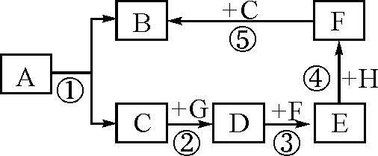
4．[2010河北中考31(1)、(2)题2分]A～H是初中化学常见的物质，A和C的组成元素相同、在常温下均为液体，B为单质，D为常见的碱，E为一种常见的建筑材料。它们的相互转化关系如图所示(反应条件、部分生成物已略去)
(1)C的化学式为__H₂O__。
(2)E中金属元素的化合价为__＋2__价。
INCLUDEPICTURE "C:\\Documents and Settings\\Administrator\\桌面\\中考王化学（教用）河北专版word\\命点2.TIF" \* MERGEFORMATINET INCLUDEPICTURE "C:\\Documents and Settings\\Administrator\\桌面\\中考王化学（教用）河北专版word\\命点2.TIF" \* MERGEFORMATINET 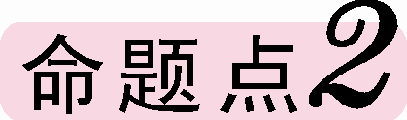 化合价及其计算
5．[2009河北中考28(2)题1分]2009年春，我国北方地区发生了严重旱灾。施用磷肥可以提高农作物的抗寒抗旱能力。磷矿粉是常用的磷肥，其主要成分是磷酸钙[Ca₃(PO₄)₂]中磷元素的化合价为__＋5__。
【解析】Ca₃(PO₄)₂中磷元素的化合价：设P的化合价为x，Ca₃(PO₄)₂；则(＋2)×3＋{x＋[(－2)×4]}×2＝0；x＝＋5。
INCLUDEPICTURE "C:\\Documents and Settings\\Administrator\\桌面\\中考王化学（教用）河北专版word\\命点3.TIF" \* MERGEFORMATINET INCLUDEPICTURE "C:\\Documents and Settings\\Administrator\\桌面\\中考王化学（教用）河北专版word\\命点3.TIF" \* MERGEFORMATINET 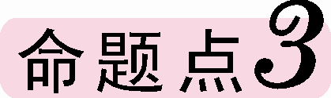 化学式的意义
6．(2012河北中考5题2分)食醋是调味品，其中含有醋酸(C₂H₄O₂)。下列关于醋酸的叙述不正确的是( B )
A．属于有机物
B．醋酸分子中含有氧分子
C．碳、氢、氧元素的质量比为6∶1∶8
D．醋酸分子中碳、氢、氧原子个数比为1∶2∶1
【解析】醋酸是有机物。分子是由原子构成，不含分子，B错误，C、H、O元素的质量比为24∶4∶32＝6∶1∶8，原子个数比：C∶H∶O＝2∶4∶2＝1∶2∶1。

中考考点清单
INCLUDEPICTURE "C:\\Documents and Settings\\Administrator\\桌面\\中考王化学（教用）河北专版word\\考点1.TIF" \* MERGEFORMATINET INCLUDEPICTURE "C:\\Documents and Settings\\Administrator\\桌面\\中考王化学（教用）河北专版word\\考点1.TIF" \* MERGEFORMATINET  化学式
1．化学式的意义(以CO₂为例)(2012年考查)

 | 意义 | 实例
宏观 |  | [来源:学,科,网Z,X,X,K]
①表示一种__物质__ | CO₂表示__二氧化碳__这种物质
②表示该物质组成 | CO₂表示是由__碳元素__和__氧元素__组成

微观,
表示物质的一个分子,CO₂表示一个__二氧化碳分子__
表示物质的分子构成,CO₂表示一个二氧化碳分子是由__两个氧原子和一个碳原子构成__构成【特别提醒】化学式前面的计算数不为1时，化学式只具有微观意义，如2CO₂，只能表示两个二氧化碳分子。
2．化学式的书写(必考点)(2009～2016年每年必考)
(1)单质化学式
①组成特点：由同种元素组成。
②书写
(2)化合物的化学式的写法
①根据物质的名称(带有数字)，直接写出化学式。如：五氧化二磷写出P₂O₅即可。
②根据化合价写化学式。写化合物的化学式一般正价在左，负价在右，用“十”字交叉法写出。例如写氧化铝的化学式：(化合价请见考点二)
INCLUDEPICTURE "C:\\Documents and Settings\\Administrator\\桌面\\中考王化学（教用）河北专版word\\EA78A.TIF" \* MERGEFORMATINET
一般步骤(口诀)：
左正右负写符号
标价步骤不能少
交叉标出原子数
化简、检验即得到
写完化学式进行检验(＋3)×2＋(－2)×3＝0，所以书写正确。
【特别提醒】写有机物或过氧化物的化学式时，原子个数不化简。
INCLUDEPICTURE "C:\\Documents and Settings\\Administrator\\桌面\\中考王化学（教用）河北专版word\\考点2.TIF" \* MERGEFORMATINET INCLUDEPICTURE "C:\\Documents and Settings\\Administrator\\桌面\\中考王化学（教用）河北专版word\\考点2.TIF" \* MERGEFORMATINET 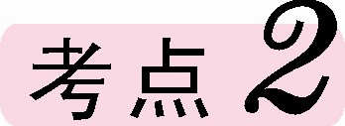 化合价(高频考点)

1．化合价：用来表示元素的原子之间相互__化合的数量__。化合价有__正__、__负__之分。(2013年考查)
2．标化合价：在元素符号或(原子团)的__正上方__标注。如：Al₂(SO4)₃。
【特别提醒】标化合价时，“＋”不能省略。
3．化合价的计算
(1)计算原则：化合物各元素的__正__、__负__化合价的__代数和为零__。
(2)单质中元素的化合价为__零__。
【特别提醒】同一种元素在同一种物质中可能显不同的化合价。如：NH₄ NO₃。
4．记忆与应用
(1)常见原子团的化合价记忆口诀
负一氢氧，硝酸根
负二硫酸，碳酸根
正一价的是铵根
负三价的是磷酸根
(2)常见元素的化合价记忆口诀
1价K、Na、Ag、Cu、H
2价Ca、Mg、Ba、Fe、Zn
其中双价有Cu、Fe
Cu“2” Fe“3”要记清
常见O、S－2价
还有F、Cl是－1
C Mn 2、4 Mn 6、7
不记金属＋3Al
(3)应用
①根据化合价写出化合物的化学式
例：已知P为＋5价，O为－2价，写出磷的氧化物的化学式：
INCLUDEPICTURE "C:\\Documents and Settings\\Administrator\\桌面\\中考王化学（教用）河北专版word\\EA78.TIF" \* MERGEFORMATINET 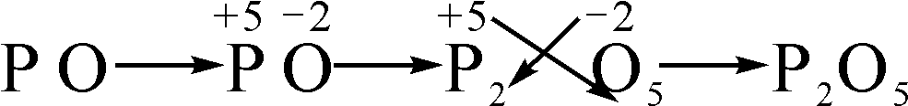
②计算化合物中某种元素的化合价
例：已知高锰酸钾的化学式KMnO₄，求其中Mn元素的化合价：
INCLUDEPICTURE "C:\\Documents and Settings\\Administrator\\桌面\\中考王化学（教用）河北专版word\\EA79.TIF" \* MERGEFORMATINET 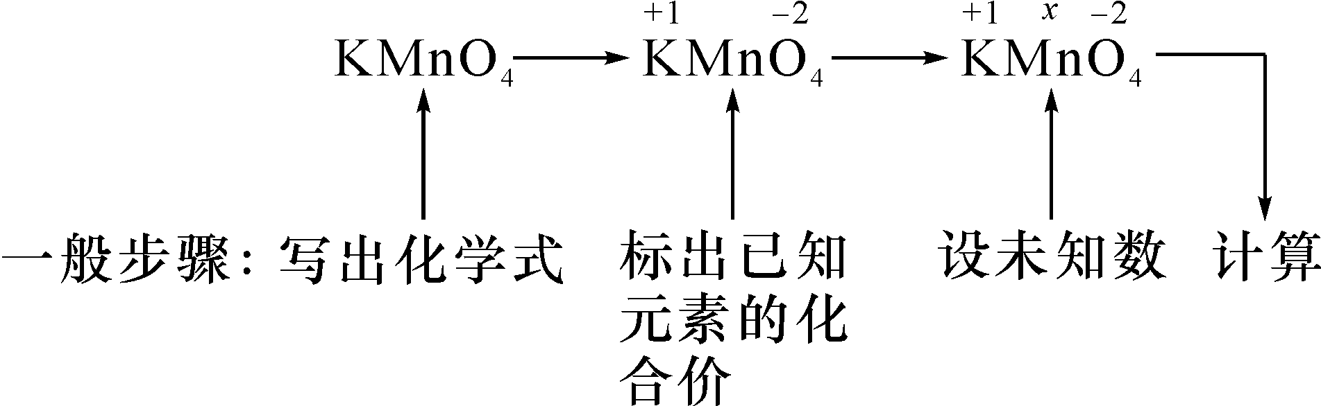[来源:学|科|网]
＋1＋x＋(－2)×4＝0，x＝＋7，即求得KMnO₄中锰元素的化合价为＋7。
INCLUDEPICTURE "C:\\Documents and Settings\\Administrator\\桌面\\中考王化学（教用）河北专版word\\考点3.TIF" \* MERGEFORMATINET INCLUDEPICTURE "C:\\Documents and Settings\\Administrator\\桌面\\中考王化学（教用）河北专版word\\考点3.TIF" \* MERGEFORMATINET  有关相对原子质量的计算
(1)相对分子质量：化学式中各元素的相对分子质量的和即各种原子的相对原子质量的总和。
如KMnO₄的相对分子质量为39＋55＋16×4＝158。
(2)元素质量比：化学式中各元素的相对原子质量×原子个数之比。
如CO₂：碳元素∶氧元素＝12∶16×2＝12∶32＝3∶8。
(3)元素的质量分数：
×100%
如：NH₄NO₃中氮元素的质量分数＝×100%。
(4)元素的质量：物质的质量×某元素的质量分数。
如：100 gNH₄NO₃中氮元素的质量为多少克？物质的质量×元素的质量分数＝100 g×35%＝35 g。
【特别提醒】化学式中同一种元素，无论是一处有或几处都有，要合并计算。如NH₄NO₃中：NH中有氮元素、NO也有氮元素，计算氮元素时，合并计算。
【归纳小结】
INCLUDEPICTURE "C:\\Documents and Settings\\Administrator\\桌面\\中考王化学（教用）河北专版word\\EA80.TIF" \* MERGEFORMATINET 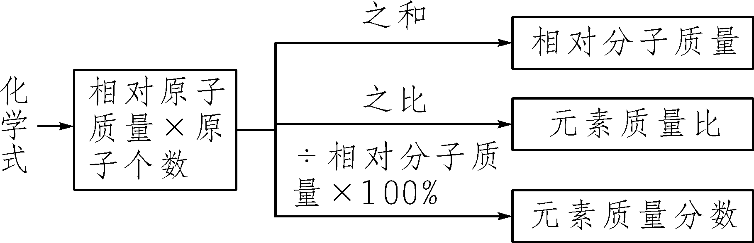

中考重难点突破

INCLUDEPICTURE "C:\\Documents and Settings\\Administrator\\桌面\\中考王化学（教用）河北专版word\\类型1.TIF" \* MERGEFORMATINET INCLUDEPICTURE "C:\\Documents and Settings\\Administrator\\桌面\\中考王化学（教用）河北专版word\\类型1.TIF" \* MERGEFORMATINET  化学式的书写(高频考点)
【例1】写出由空气中组成含量最多的气体元素与地壳中含量最多的非金属元素及含量最多的金属元素组成的物质的化学式为________。
【解析】空气中含量最多的气体元素是N，地壳中含量最多的非金属元素是O，地壳中含量最多的金属元素是Al，其中O和N组成NO₃，化合价为－1，Al的化合价为＋3，故组成的化合物的化学式为Al(NO₃)₃。
【答案】Al(NO₃)₃
INCLUDEPICTURE "C:\\Documents and Settings\\Administrator\\桌面\\中考王化学（教用）河北专版word\\练习.TIF" \* MERGEFORMATINET INCLUDEPICTURE "C:\\Documents and Settings\\Administrator\\桌面\\中考王化学（教用）河北专版word\\练习.TIF" \* MERGEFORMATINET 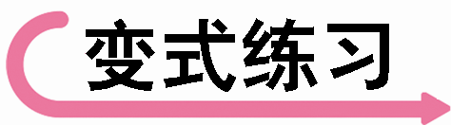1.已知K的化合价为＋1、锰酸根(MnO)的化合价为－2，写出锰酸钾的化学式__K₂MnO₄__。
2．(2016娄底中考)化学用语是最简明、信息丰富、国际通用的语言。请用化学用语填空：
(1)2个二氧化氮分子__2NO₂__。
(2)n个氢原子__nH__。
(3)2个硫酸根离子__2SO__。
INCLUDEPICTURE "C:\\Documents and Settings\\Administrator\\桌面\\中考王化学（教用）河北专版word\\类型2.TIF" \* MERGEFORMATINET INCLUDEPICTURE "C:\\Documents and Settings\\Administrator\\桌面\\中考王化学（教用）河北专版word\\类型2.TIF" \* MERGEFORMATINET  化学式的意义
【例2】如图，这四位同学描述的是同一个化学符号，此化学符号是( )
INCLUDEPICTURE "C:\\Documents and Settings\\Administrator\\桌面\\中考王化学（教用）河北专版word\\EA81.TIF" \* MERGEFORMATINET 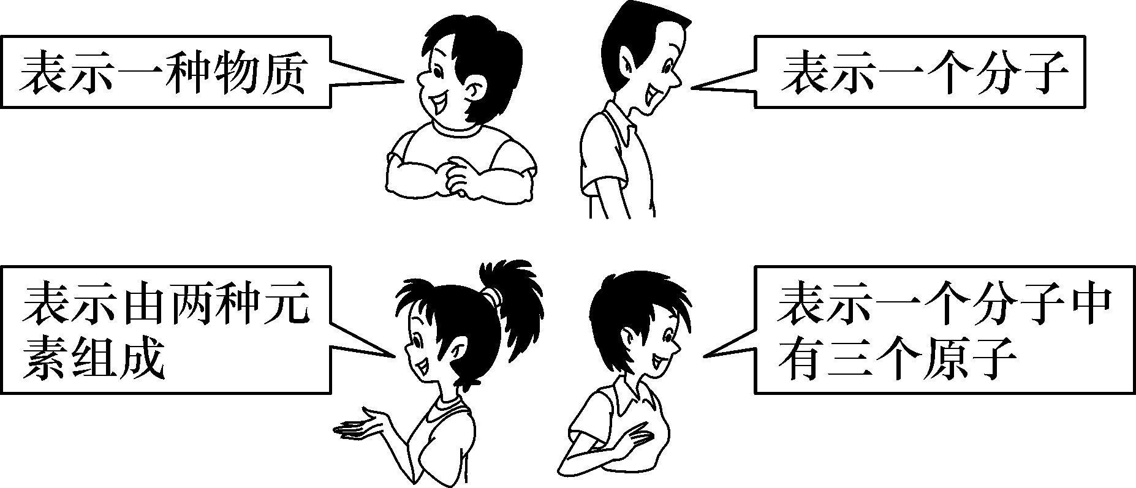
A．NH₃ B．CO₂ C．HCl D．N₂
【解析】NH₃分子中有四个原子，A错误。CO₂表示一个分子，表示一种物质，表示由两种元素组成，表示一个分子中有三个原子，B正确；HCl分子中只有两个原子，C错误；N₂只由一种元素组成，且分子中只含两个原子，D错误。故选B。
【答案】B
INCLUDEPICTURE "C:\\Documents and Settings\\Administrator\\桌面\\中考王化学（教用）河北专版word\\练习.TIF" \* MERGEFORMATINET INCLUDEPICTURE "C:\\Documents and Settings\\Administrator\\桌面\\中考王化学（教用）河北专版word\\练习.TIF" \* MERGEFORMATINET 3.(2014兰州中考)百合具有润肺止咳、养颜美容等功效。百合中含有秋水仙碱。其化学式为C₂₂H₂₅NO₆，下列说法中正确的是( C )
A．秋水仙碱由碳、氢、氧三种元素组成
B．一个秋水仙碱分子由22个碳原子、25个氢原子、1个氮原子和3个氧分子构成
C．秋水仙碱分子中碳、氢、氮、氧原子个数比为22∶25∶1∶6
D．秋水仙碱中氢元素的质量分数最大
4．(2016凉山中考)我国科学家屠呦呦发现并提取了青蒿素，将其应用于医疗临床，首获诺贝尔医学奖。青蒿素的化学式为C₁₅H₂₂O₅，下列说法不正确的是( B )
A．该物质由C、H、O三种元素组成
B．该物质是氧化物
C．该物质的碳氢氧元素质量比为90∶11∶40
D．该物质的一个分子，由42个原子构成
INCLUDEPICTURE "C:\\Documents and Settings\\Administrator\\桌面\\中考王化学（教用）河北专版word\\类型3.TIF" \* MERGEFORMATINET INCLUDEPICTURE "C:\\Documents and Settings\\Administrator\\桌面\\中考王化学（教用）河北专版word\\类型3.TIF" \* MERGEFORMATINET  相对原子质量的计算
【例3】计算NH₄NO₃的相对分子质量。
【答案】化学式中各种元素的相对原子质量之和为14＋1×4＋14＋16×3＝80。
【例4】(元素质量分数的计算)计算NH₄NO₃中氧元素的质量分数。
【解析】公式：×100%，则有：NH₄NO₃中氧元素质量分数＝×100%＝×100%＝60%。
【答案】60%
INCLUDEPICTURE "C:\\Documents and Settings\\Administrator\\桌面\\中考王化学（教用）河北专版word\\练习.TIF" \* MERGEFORMATINET INCLUDEPICTURE "C:\\Documents and Settings\\Administrator\\桌面\\中考王化学（教用）河北专版word\\练习.TIF" \* MERGEFORMATINET 5.(1)计算KMnO₄的相对分子质量。
(2)计算尿素[CO(NH₂)₂]中氮元素的质量分数。
(1)158；(2)46.7%

中考备考方略

一、选择题
1．符合以下四位同学所描述的化学式可能是( A )
INCLUDEPICTURE "C:\\Documents and Settings\\Administrator\\桌面\\中考王化学（教用）河北专版word\\EA82.TIF" \* MERGEFORMATINET 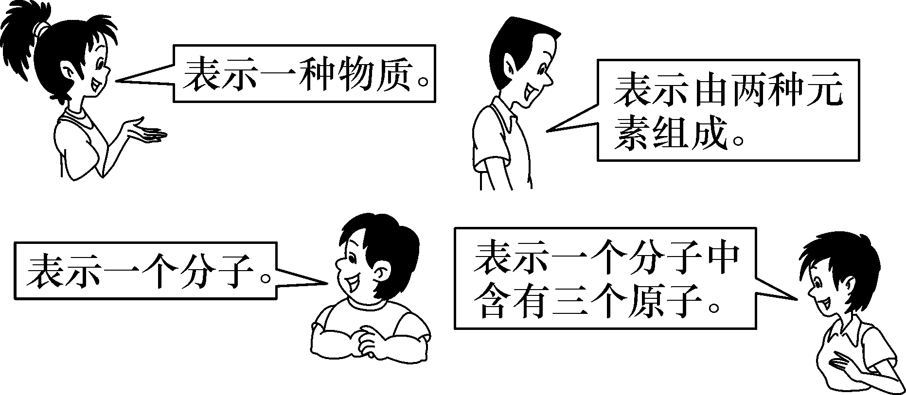
A．H₂O B．O₃ C．MgO D．HClO
2．(2016曲靖中考)科学家屠呦呦因创制新型抗疟药——青蒿素和双氢青蒿素的贡献，获得2015年诺贝尔医学奖，下列关于青蒿素(化学式C₁₅H₂₂O₅)的说法错误的是( D )
A．青蒿素由碳、氢、氧三种元素组成
B．青蒿素分子中碳、氢、氧的原子个数比为15∶22∶5
C．青蒿素中碳、氢、氧三种元素的质量比为90∶11∶40
D．青蒿素的相对分子质量为282 g
3．(2015唐山一模)果糖大量存在于水果中，其分子的化学式为C₆H₁₂O₆，下列说法不正确的是( C )
A．果糖由碳、氢、氧三种元素组成
B．果糖由果糖分子构成
C．果糖中碳、氢、氧三种元素质量比为1∶2∶1
D．1个果糖分子由6个碳原子、12个氧原子、6个氧原子构成
【解析】果糖中的元素质量比为C∶H∶O＝(12×6)∶(12×1)∶(16×6)＝72∶12∶96＝6∶1∶8。
4．学会分析寻找规律是学好化学的方法之一。分析NaCl、X、HClO、KClO₃、KClO₄的排列顺序规律，可知X代表的物质是( C )
A．HCl B．Ca(ClO)₂
C．Cl₂ D．ClO₂
【解析】规律是氯元素的化合价依次升高，NaCl；X；HClO；KClO₃；KClO₄，X的化合价在－1<x<＋1，x＝0，Cl₂化合价为0，故选C。
5．(2016荆门中考)下列化学符号，书写不正确的是( A )
A．三个铁离子：3Fe^{2＋}
B．n个一氧化碳分子：nCO
C．氧化镁中，镁元素显＋2价：MgO
D．四个氢原子：4H
6．(2015呼和浩特中考)对于下列几种化学符号，有关说法正确的是( B )
①H ②Fe^{2＋} ③Cu ④P₂O₅ ⑤Fe^{3＋} ⑥NaCl
A．能表示一个分子的是①④⑥
B．表示物质组成的化学式是③④⑥
C．②⑤的质子数相同，化学性质也相同
D．④中的数字“5”表示五氧化二磷中有5个氧原子
【解析】A中的①⑥都不是分子，A错；②⑤质子数相同，但化学性质不同，C错；D中④的数字5表示1个五氧化二磷分子中有5个氧原子，D错，故选B。
7．(2016岳阳中考)使用含磷洗涤剂(含有Na₅P₃O₁₀)会引起水域含磷量升高，造成环境污染，Na₅P₃O₁₀中磷元素的化合价是( D )
A．－3 B．＋2 C．＋3 D．＋5
8．(2015杭州中考)某研究小组成功制备了四氧化铱阳离子(IrO)，已知其中氧元素显－2价，由此可判断其中铱元素的化合价为( A )
A．＋9 B．＋7 C．＋5 D．＋3
【解析】原子团中，所带的电荷数等于化合价的代数和，设Ir的化合价为x，则x＋(－2)×4＝＋1，x＝＋9。
9．(2016原创)酸奶中含有的乳酸对健康是有益的。下列关于乳酸的叙述错误的是( B )
INCLUDEPICTURE "C:\\Documents and Settings\\Administrator\\桌面\\中考王化学（教用）河北专版word\\EA83.TIF" \* MERGEFORMATINET 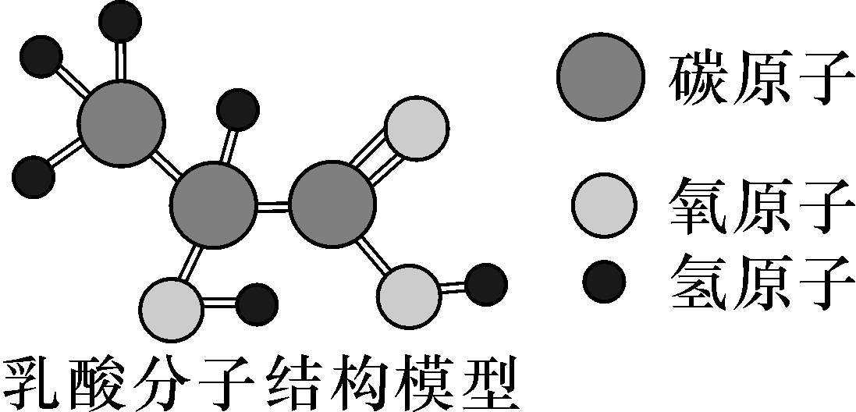
A．乳酸属于有机化合物
B．乳酸分子中碳、氢、氧的原子个数比为1∶1∶2
C．乳酸中氧元素的质量分数最大
D．乳酸由碳、氢、氧三种元素组成
10．(2016黔南中考)高铁酸钾(K₂FeO₄)是一种集吸附、凝聚、杀菌等功能为一体的新型高效水处理剂，可将水中的三氯乙烯(C₂HCl₃)除去85.6%，下列说法正确的是( D )
A．K₂FeO₄是氧化物
B．C₂HCl₃中三种元素的质量比是2∶1∶3
C．K₂FeO₄中Fe元素的化合价为＋3价
D．三氯乙烯中碳元素的质量分数约为18.25%[来源:学#科#网]
11．(2016原创)已知元素X(只有一种化合价)的氯化物的化学式为XCl₄，则它的氧化物的化学式为( B )
A．XO B．XO₂ C．X₂O D．X₂O₂
12．(2015保定中考模拟)掌握化学用语是学好化学的关键。下列化学用语与所表述的意义相符合的是( C )
①FeCl₂—氯化亚铁 ②2Ca^{2＋}—2个钙离子
③O₂—2个氧原子 ④Na—钠离子
⑤H₂O—1个水分子 ⑥2H—2个氢元素
⑦N₂—氮气中氮元素的化合价为零
A．①④⑤⑦ B．②③④⑥
C．①②⑤⑦ D．②⑤⑥⑦
二、填空及简答题
13．(邯郸11中中考模拟)高锰酸钾(KMnO₄)是实验室制取氧气的常用药品。
(1)计算高锰酸钾的相对分子质量是__158__。
(2)KMnO₄中钾∶锰∶氧元素质量比为__39∶55∶64__。
(3)氧元素质量分数为__40.5%__。
【解析】×100%＝×100%＝×100%≈40.5%。
14．(2015资阳中考)现有指定化合价的几种元素：O、H、K、Cu、N，请选择元素，写出符合要求的化合物的化学式：
(1)一种难溶于水的碱__Cu(OH)₂__。
(2)一种酸__HNO₃__。
(3)一种复合肥料__KNO₃__。
(4)原子个数比为1∶1的氧化物__CuO__。
15．(2016内江中考)中国科学家屠呦呦因创制了新型抗疟药——青蒿素和双氢青蒿素，挽救了全球数百万人的生命，获得了2015年诺贝尔生理学或医学奖。青蒿素的化学式为C₁₅H₂₂O₅。
(1)青蒿素含有__三__种元素，它属于__有机物__(选填“无机物”或“有机物”)。
(2)青蒿素中各元素的质量比为__C∶H∶O＝90∶11∶40__(最简整数比)。
(3)青蒿素中碳元素的质量分数为__63.8%__(计算结果精确到0.1%)。
16．(2015梅州中考)工业上用甲和乙反应制备丙和丁，其反应的微观示意图如下：
INCLUDEPICTURE "C:\\Documents and Settings\\Administrator\\桌面\\中考王化学（教用）河北专版word\\YF113.TIF" \* MERGEFORMATINET 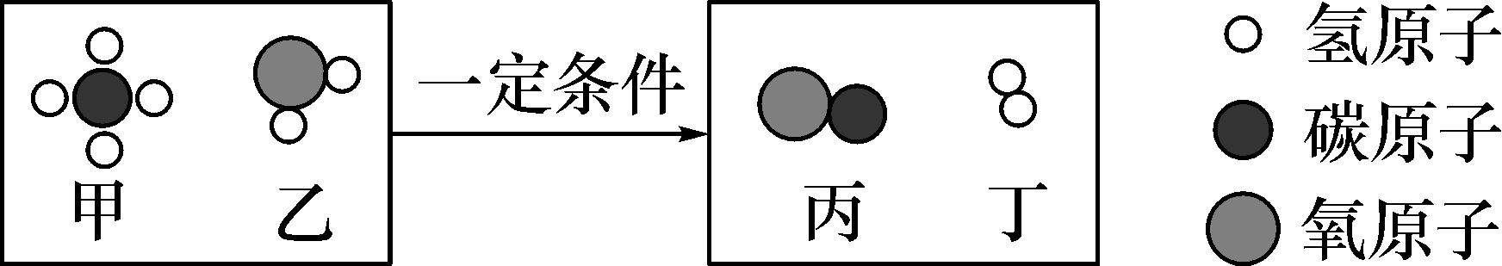
(1)该化学变化中没有发生改变的粒子是__原子__(选填“分子”或“原子”)。
(2)写出该反应的化学方程式__CH₄＋H₂O=====CO＋3H₂__。
(3)该反应中含氢元素的化合物有 __2__种；反应前后化合价发生变化的元素是__C、H__(填元素符号)。
(4)下列化学符号书写正确的是( C )
A．两个氢原子：H₂
B．镁的化合价＋2价：Mg^{2＋}
C．3个氧分子：3O₂
D．氯化钡的化学式：BaCl
17．(2014杭州中考)2013年5月，某市自来水有股奇怪的味道，经专家多轮综合检测，基本认定引起此次异味的主要物质是邻叔丁基苯酚。将30克邻叔丁基苯酚完全燃烧，生成88克CO₂和25.2克H₂O(无其他产物)。已知邻叔丁基苯酚的相对分子质量为150，求：
(1)30克邻叔丁基苯酚中含碳元素__24__克，氢元素__2.8__克。
(2)邻叔丁基苯酚的化学式为__C₁₀H₁₄O__。
18．(2016曲靖中考)(1)化学用语是学习和研究化学的工具，请用化学用语填空：
①两个氢分子__2H₂__；
②氦气__He__；
③亚铁离子__Fe^{2＋}__；
④标出氨气中氮元素的化合价__NH₃__。
(2)在O₂、CO₂、H₂O₂每种物质中都含有__氧元素__，每种物质的一个分子中都含有__2个氧原子__。[来源:学科网]
19．(2016广安中考)按要求回答下列问题：
(1)高锰酸根离子符号__MnO__；2F意义__2个氟原子__。
(2)某粒子的结构示意图为 INCLUDEPICTURE "C:\\Documents and Settings\\Administrator\\桌面\\中考王化学（教用）河北专版word\\YF114.TIF" \* MERGEFORMATINET 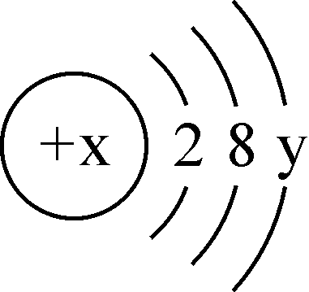，当y等于0时，该粒子带3个单位的正电荷，则该粒子符号是__Al^{3＋}__，写出该粒子形成氧化物的化学式__Al₂O₃__。
20．(2015泰安中考)在世界范围内，据统计化肥对粮食增产的贡献率已超过40%。下图是两种氮肥标签的一部分。请根据图示中的信息回答下列问题：
INCLUDEPICTURE "C:\\Documents and Settings\\Administrator\\桌面\\中考王化学（教用）河北专版word\\EA85.TIF" \* MERGEFORMATINET 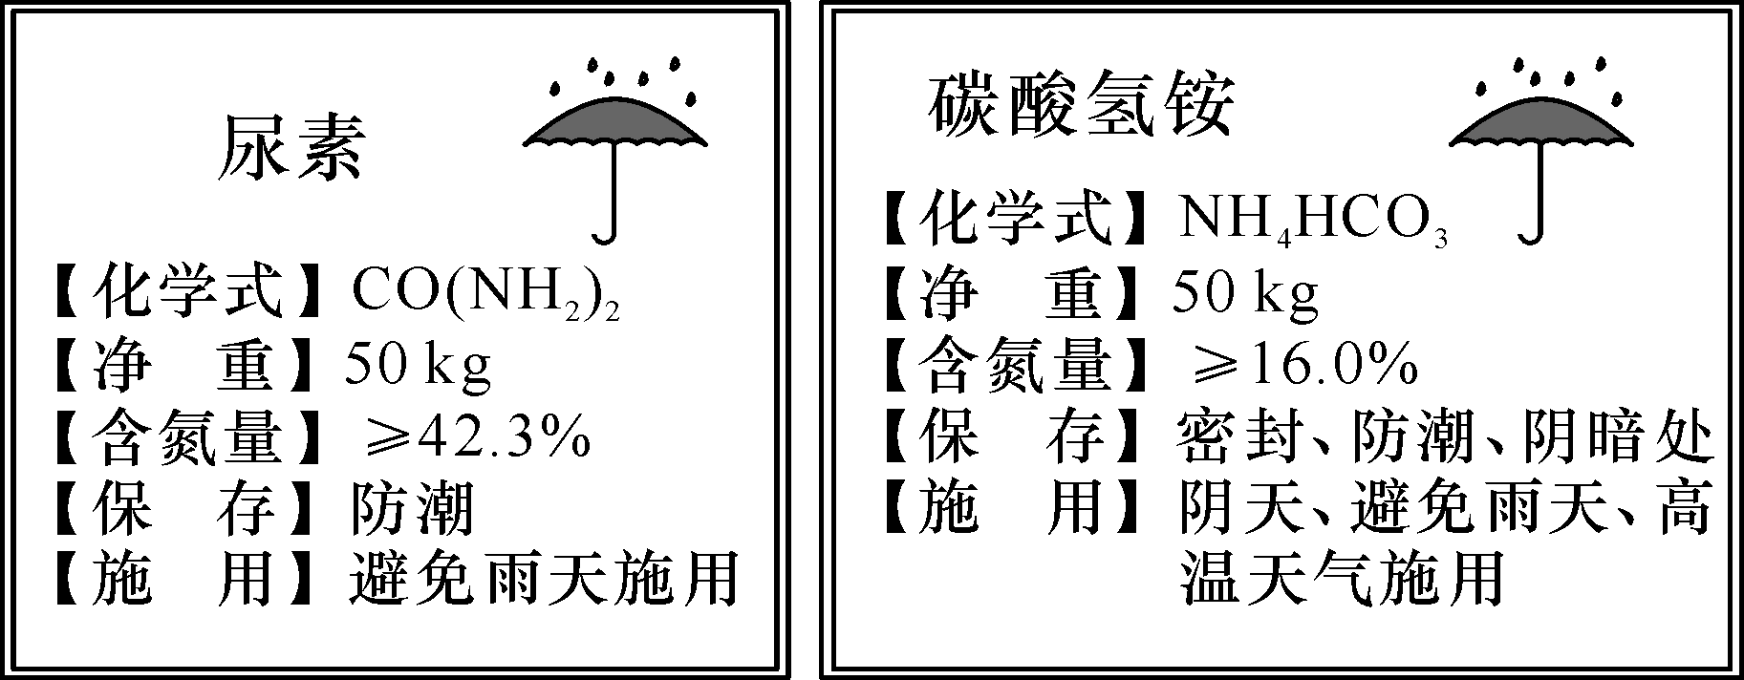
(1)从标签上看，碳酸氢铵不同于尿素的化学性质是__B__(填字母序号)。
A．易溶于水 B．受热易分解 C．有挥发性
(2)碳酸氢铵的相对分子质量为__79__。
(3)纯尿素中氮元素的质量分数为__46.7%__，这种尿素肥料的纯度至少为__90.6%__。(计算结果精确至0.1%)
【解析】氮元素的质量分数＝×100%＝×100%≈46.7%，这种尿素的纯度为≈90.6%。

